МИНИСТЕРСТВО ОБРАЗОВАНИЯ И НАУКИ РОССИЙСКОЙ ФЕДЕРАЦИИ

Федеральное государственное бюджетное образовательное учреждение высшего образования

**«Вятский государственный университет»** Факультет автоматики и вычислительной техники Кафедра электронных вычислительных машин

**Использование скриптов при помощи PowerShell в Astra Linux**

Лабораторная работа №7 по дисциплине

«Сети ЭВМ и телекоммуникации»

Выполнил студент группы ИВТ-42___________________/Кудяшев Я.Ю./ Проверил преподаватель кафедры ЭВМ /Клюкин В. Л./

Киров 2022

**Цель работы:** получить навыков по созданию скриптов и установке PowerShell в Astra Linux.

**Ход работы:**

PowerShell работает также и в Astra Linux, но некоторые команды PowerShell отсутствуют в Astra Linux. При запуске скриптов PowerShell в Astra Linux возникнут проблемы в следующих случаях:

* в скрипте используются команды, которые отсутствуют в Astra Linux версии PowerShell (например, из-за того, что связаны с настройками Windows или неприменимы для Astra Linux по другим причинам)
* скрипт обращается к переменным окружения Windows
* в скрипте используются утилиты Windows, отсутствующие в Astra Linux

Могут быть и другие причины проблем, но много всё равно работает.

PowerShell добавлен в стандартные репозитории Astra Linux, поэтому установка очень простая. На рисунке 1 приведен пример установки PowerShell в Astra Linux. Данные команды необходимо ввести в терминал от администратора.

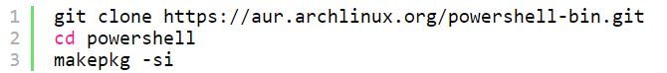

Рисунок 1 – Установка PowerShell в Astra Linux

Для того, чтобы проверить версию PowerShell и успешную установку необходимо ввести команду в терминал, приведенную на рисунке 2.



Рисунок 2 – Проверка версии PowerShell

Для запуска скрипта PowerShell в Astra Linux необходимо вызвать PowerShell в терминале. Для этого введите команду с рисунка 3.



Рисунок 3 – Запуск PowerShell из консоли.

Затем необходимо просто запустить желаемый скрипт, как на рисунке 4.



Рисунок 4 – Запуск скрипта в Astra Linux

Для того, чтобы получить справку по опциям функции, команды или программы в PowerShell, то используйте команду Get-Help, после которой укажите команду, по которой вы хотите получить справку. К примеру: получить информацию по команде Set-Location, рисунок 5.



Рисунок 5 – Информация по команде Set-Location

При установке и использовании PowerShell в Astra Linux могут возникать ошибки. Сейчас расскажу и покажу как с ними бороться.

В Invoke-TheHash есть функция **Invoke-SMBEnum**, которая выполняет перечисление пользователей, групп, сетевых сессий и совместных ресурсов. В Windows эта функция работает отлично. Если использовать её в Astra Linux при вызове из терминала, рисунок 6, возникает ошибка, представленная на рисунке 7.



Рисунок 6 – Запуск функции Invoke-TheHash

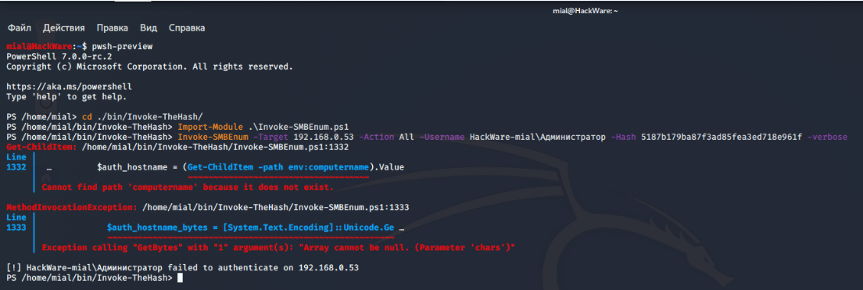

Рисунок 7 – Ошибка при запуске функции

Получается ошибка «**Cannot find path 'computername' because it does not exist.**», она означает, что не получается найти путь **computername** (имя компьютера), т. к. путь не существует. Ошибка возникла в строке, на рисунке 8.



Рисунок 8 – Ошибка при получении имени ПК

Если попытаться выполнить отдельно команду из этой строки, рисунок 9, то возникнет та же самая ошибка.



Рисунок 9 – Выполнение отдельной команды из строки

Можно предположить, что **env** имеет отношение к переменным окружения, а **computername** — это имя переменной, которая содержит (как следует из названия) имя компьютера. Судя по всему, в Astra Linux эта переменная окружения не существует.

Самое простое решение — прописать это имя вручную. Для этого открываем файл **Invoke-SMBEnum.ps1** текстовым редактором, найти там строку, рисунок 10.



Рисунок 10 – Строка в файле

И меняю её на такую строку, приведенную на рисунке 11.



Рисунок 11 – Строка на замену

То есть просто прописать имя компьютера вместо получения его с помощью функции.

Важно помнить, что после импорта функция будет считываться не из файла, который изменили, а из памяти. Поэтому чтобы PowerShell увидел сохранённые в файле изменения, нужно заново выполнить импорт файла — для этого нужно закрыть (**CTRL+d**) и открыть заново PowerShell при помощи команд, описанных выше.

После проделанных действий ошибка пропадает, рисунок 12.

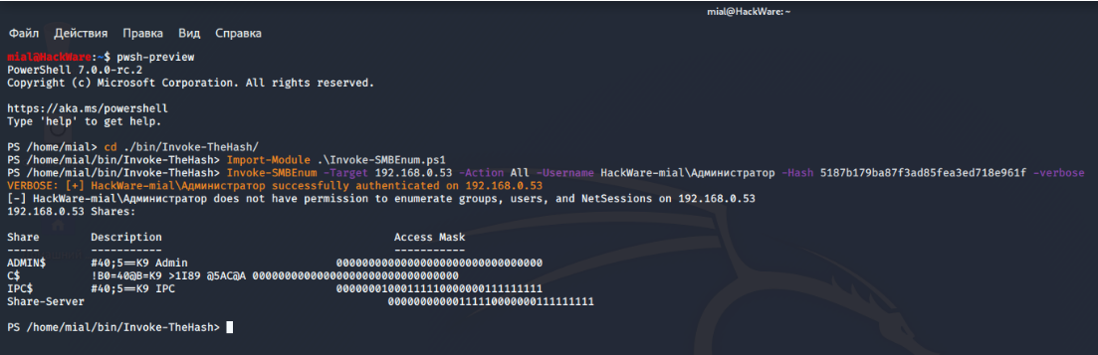

Рисунок 12 – Отсутствие ошибки

**Вывод:** в ходе выполнения данной лабораторной работы были получены базовые знания по установке и использованию функций PowerShell в Astra Linux. В Astra Linux отсутствует 100% функционал PowerShell, как в Windows.